《家是最温暖的地方》
1.下面这些生活细节中，体现父母对我们关爱的是（ ）。
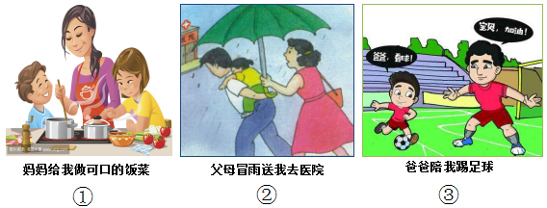
【A】①② 【B】②③ 【C】以上都是

2.生活中面对妈妈的唠叨，正确的做法有（ ）。
【A】理解父母的辛苦
【B】做好自己的事情，不让他们担心
【C】 以上都是

3.小东的爸爸经常吸烟，你认为小东正确的沟通做法是（ ）。
【A】不理爸爸，让他意识到自己的问题
【B】跟爸爸讲吸烟的危害，耐心地劝他戒烟
【C】跟爸爸吵架，让他必须戒烟

4.军军的父母经常出差，很少陪他。如果你是军军，你会( )。
①理解父母难处，为了家庭生活更好
②支持父母工作，不让他们担心
③和父母商量，请父母兼顾工作和陪伴
【A】①② 【B】②③ 【C】以上都是

- 父母吵架的时候，如何成为化解矛盾的小主人，好的方法有（ ）。
【A】想办法逗父母开心
【B】大人的事情，我管不了
【C】躲在自己房间，不理不睬

6.妈妈生病了，小丽正确的做法是（ ）。
①让妈妈多休息
②多做些力所能及的家务
③给妈妈倒水、拿药
【A】①② 【B】②③ 【C】 以上全是

7.下面同学的观点属于关爱父母的是（ ）。
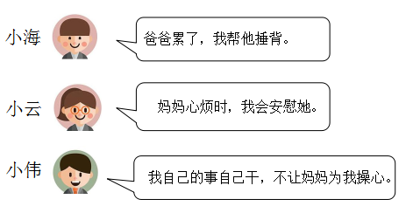
【A】小海和小云 【B】小云和小伟 【C】以上都是

- 表现家庭温馨的场景是（ ）
①周末和父母一起去公园散步
②全家一起包饺子
③父母为我过生日
【A】①② 【B】②③ 【C】以上全是

- 在传统节日中，体现中国人家庭观念的做法有（ ）。
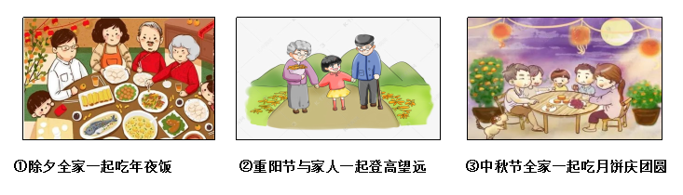
【A】① 【B】②③ 【C】以上全是

10.下列诗句表达游子对家人思念的是（ ）。
①独在异乡为异客，每逢佳节倍思亲
②烽火连三月，家书抵万金
③洛阳城里见秋风，欲作家书意万重
【A】①③ 【B】①② 【C】以上都是

【正确答案】1.C 2.C 3.B 4.C 5.A 6.C 7.C 8.C 9.C 10.C

